31.03.2020r.- nauczanie zdalne

Temat: Co to jest recykling? Kto nam pomaga w segregowaniu śmieci?

**Drogi Rodzicu zapytaj swoje dziecko czy pamięta jak należy dbać o przyrodę? Zapytaj czy Twoje dziecko wie, co to jest recykling? Bardzo trudne słowo, ale dzieci mają doskonałą pamięć, aby je powtórzyć😉**

**Czy zna ten znak? Dlaczego recykling jest ważny?**



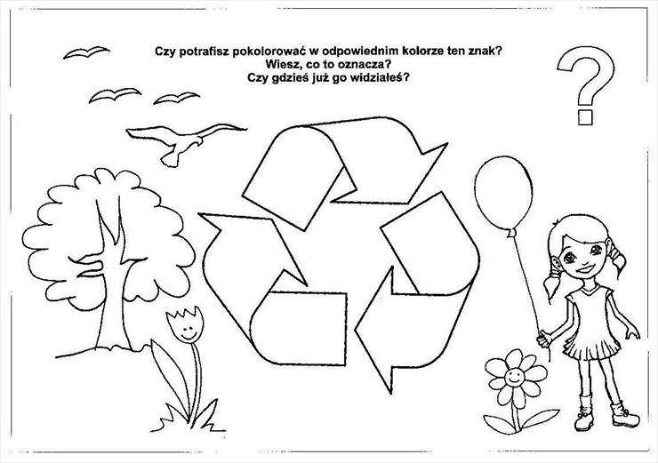

**Dodatkowe zadanie**: Wspólnie z dzieckiem poszukajcie na produktach znaczków recyklingu. Czy jest on na wszystkich?

**Zabawa matematyczna:** Układanie rytmów. Daj dziecku kolorowe zakrętki, żeby ułożyło różne rytmy np. jedna zakrętka, odstęp, dwie zakrętki; zakrętka czerwona, zakrętka niebieska. Zadaniem dziecka jest ułożenie rytmu wg wzoru.

**Edukacja polonistyczna**

W planie mamy zapoznanie z literą J,j .Dzieci mogą nauczyć się jak **piszemy literę ,, J”**, poprawiając po śladzie. Załączam kartę pracy.

